- Verenigingsbeleid LHV
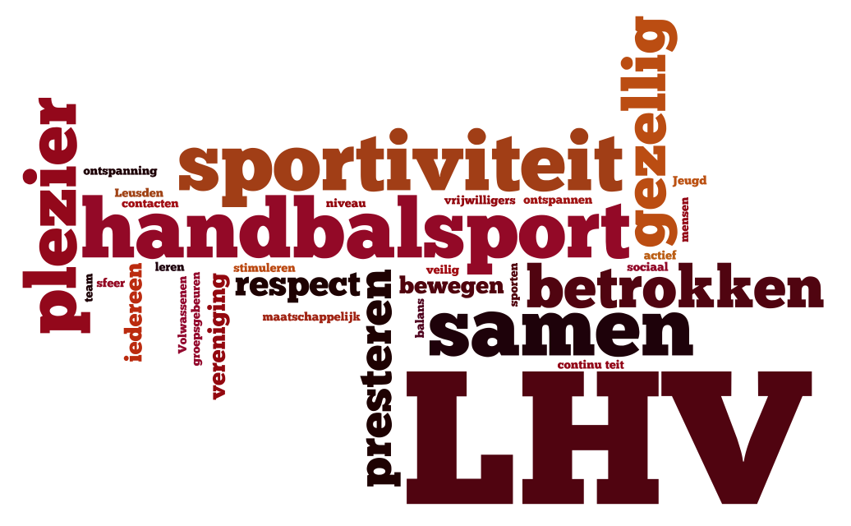

Visie op de vereniging
- LHV is een gezellige en sportieve vereniging, waar plezier in de handbalsport voorop staat.
- LHV laat haar leden handballen naar ieders mogelijkheden en binnen de mogelijkheden van de vereniging.
- LHV is een vereniging van, voor en door de leden.
- LHV is bedoeld voor iedere handballiefhebber, zowel in als naast het veld.
- LHV biedt naast de reguliere NHV competitie voor bondsleden ook andere concepten van handbal voor verenigingsleden aan.
- De kantine is een verenigingshuis waar ieder lid zich thuis voelt.
- Nevenactiviteiten hebben als doel de gezelligheid en samenhang binnen de vereniging te bevorderen. Bij de planning van nevenactiviteiten wordt rekening gehouden met wedstrijden en trainingen.
- LHV is een vereniging waarin iedereen zich inspant om een open communicatie en geborgen klimaat te creëren en in stand te houden. Elkaar aanspreken op ongewenst gedrag past binnen dit klimaat. De “Gedragscode LHV” maakt aan alle betrokkenen duidelijk welk gedrag gewenst en ongewenst is.
- Samenwerking met andere verenigingen en instanties is een belangrijk middel om doelen te bereiken.

Handbal-technische doelstellingen
- LHV leert haar jeugd zo goed als mogelijk handballen en heeft daarbij oog voor verschillen in capaciteiten.
- De eerste seniorenteams spelen op het hoogst haalbare niveau van de regionale competitie. De daaropvolgende seniorenteams behouden zoveel mogelijk aansluiting met de eerste teams.

Visie op financiën
- De contributie dekt de directe handbalkosten.
- Het streven is om de kantine kostendekkend te laten zijn. Het ter beschikking stellen van de kantine aan derden, passend binnen de mogelijkheden van de vereniging, is een manier om dit te realiseren.
- Het hoofddoel van sponsoring is het voorzien van de vereniging van extra financiële middelen. De teams spelen zoveel mogelijk in gesponsorde wedstrijdkleding. Naast extra financiële middelen, geeft dat de teams een positieve uitstraling en ontlast het de leden van een financiële bijdrage aan het kledingfonds. Andere vormen van financiële en materiële ondersteuning komen ten goede aan de algemene middelden of aan vooraf vastgestelde activiteiten.
- Geldwerfactiviteiten voorzien de vereniging van extra financiële middelen welke ten goede komen aan de algemene middelden of aan vooraf vastgestelde activiteiten.

Visie op de maatschappelijke rol
- Handbal is als teamsport bij uitstek geschikt om bij te dragen aan de ontwikkeling van sociale vaardigheden. LHV draagt de methodiek “Kanjers in de Sport” uit aan haar jeugdleden en kader.
- LHV wil eigen (jeugd)leden en externe belangstellenden mogelijkheden bieden om stage te lopen. Dit betreft vakinhoudelijke stages op het gebied van sport en maatschappelijke stages. Zonder passende begeleiding kan geen stage plaatsvinden.

Invulling
Verschillende beleidsdocumenten beschrijven manieren waarop LHV invulling geeft om de visie na te streven en de doelstellingen te bereiken. Deze worden met regelmaat getoetst op actualiteit. De belangrijkste zijn:
- Het Technisch Beleid
- Het Kanjerbeleid, beschrijving methodiek “Kanjers in de Sport”
- De Gedragscode
- Het Sponsorbeleid
- Het Ledenbeleid
- Het Vrijwilligersbeleid (in ontwikkeling)
- Het Stagebeleid (in ontwikkeling)
- LHV bestuursreglement “Alcohol in Sportkantines”

Vastgesteld ALV 25/2/2014

